**프로젝트 계획서**

**사용자 니즈 중심의 맛집 추천 서비스**

**2020. 10. 15**

**서울2반 dining & ssul팀**

**고영욱(팀장), 이성현, 강명훈, 나윤지, 전형진**

목차

1. 프로젝트 개요 3

1-1. 프로젝트 주제 3

1-2. 주제 선정 배경 및 시장 분석 3

1-3. 목표 4

2. 분석 및 설계 6

2-1. 요구사항 정의 6

2-2. 개발 언어 및 활용 기술 7

2-3. 예산 7

3. 개발 계획 8

3-1. 팀원별 담당 역할 8

3-2. 일정 계획 8

3-3. 애플리케이션 아키텍쳐 9

# 프로젝트 개요

## 프로젝트 주제

서울특별시 특정한 구에서 목적에 맞는 음식점을 추천, 예약 서비스를 제공하는 시스템 개발

## 주제 선정 배경 및 시장 분석

1. 기술/트렌드 동향

좋은 분위기에서 식사하고자는 사회 구성원의 욕구 증가와 함께 최근 서비스 중인 음식점 추천 관련 서비스를 살펴보면 한식, 중식, 일식, 양식 같은 카테고리에 치중한 경우가 대부분이다. 또한, 음식에 관련된 서비스는 배달에 치중되어 있어 소개팅, 상견례, 회식 등 특정한 상황 또는 다양한 목적에 맞는 서비스가 필요한 것이 사실이다.

1. 국내/외 현황

음식에 관련된 서비스는 대부분 ‘배달의 민족’, ‘요기요’와 같은 배달 부분을 떠올리게 된다. 대부분의 사람들이 배달 앱을 사용하고 있기 때문에 음식점 추천 시스템도 많은 잠재적 사용자를 가졌다는 것을 생각할 수 있다. 상견례, 회식, 데이트, 가족 식사 등 다양한 상황에 맞는 음식점을 알아보는 방법은 대부분 네이버 검색을 통한 블로그 열람에 치중되어 있고, 대부분의 블로그는 돈을 받고 광고하는 글로 많은 사람들의 생각과는 다른 분위기를 연출하는 것이 사실이다.

국내에서는 AI 탑재한 네이버 맛집 추천 서비스인 ‘스마트 어라운드’, 카카오의 ‘카카오맵 맛집’, SK Telecom의 ‘Tmap 미식로드’, ‘망고 플레이트’ 등이 존재하지만 이러한 서비스만으로는 콘텐츠의 양이나 질, 업데이트 속도가 일반 포털을 통한 검색(카페, 블로그를 통한 유료 광고)을 이기기 어렵고, 수익을 내기도 어렵다. 특정 상황에 맞는 모임의 빈도도 상대적으로 적고, 대부분 아는 곳을 방문한다. 이에 따라 검색 트래픽 역시 적으므로 광고수익 등 이익을 창출해내기가 어려운 것이다. 해외의 경우 ‘트립 어드바이저’, ‘에어 비앤비’, ‘트리플’ 등 대부분의 음식 추천 서비스가 여행과 연관되어 호텔 음식 메뉴판 열람시 호텔에 일정 금액을 청구하는 수익 구조를 가지고 있다.

1. 벤치마킹 또는 유사 서비스 사례 소개

빅데이터를 기반으로 서비스를 제공하는 “식신”이라는 사이트와 모바일 어플리케이션인 “다이닝 코드”가 유사 서비스 사례로 들 수 있다. 이 둘 모두 식당을 소개하는 사이트로 식신의 경우에는 테마별 주제를 정할 수 있게 하여 우리가 추구하는 서비스의 틀을 잡았다고 할 수 있지만 제공하는 검색 서비스의 식당 사례에서 정확도가 떨어지는 것을 알 수 있다. 이를 통해서 좀 더 나은 알고리즘을 적용하여 서비스를 제공할 필요성을 느낀다.

또한, 다이닝 코드는 ‘미식’이란 공통 주제로 이용자들의 리뷰와 빅데이터를 기반으로 서비스를 제공한다. 하지만 검색의 옵션이 목적이 아닌 특정 서비스의 유무(무료주차, 분위기 좋은)등으로 한정되어 있어 우리가 추구하는 서비스는 찾아볼 수 없다. 다이닝 코드의 리뷰와 서비스검색을 참고하여 벤치마킹으로 프로젝트의 단점을 보완할 예정이다.

1. 소비자/시장에 줄 수 있는 가치

특정한 목적을 가지고 임하는 만남은 그 자체만으로 큰 부담이 될 수 있다. 이러한 만남의 장소 선택에 있어서 새로운 장소에 대한 부담감, 맛 뿐 아니라 고려해야 할 여러 고려사항들(주차, 화장실, 분위기 등등)을 완벽한 맛남이 보다 편하게 선택할 수 있는 대안을 제시한다. 이를 통해 식당과 고객의 또 다른 접점을 만들어 내고, 더 나아가 식당이 앞으로 추구해야할 서비스의 틀을 구체적으로 제공하고 고객과의 소통 사이의 다리 역할을 할 수 있을 것으로 본다. 고객 맞춤형 식당의 발전을 도모할 수 있을 것이다.

1. 향후 전망

맛집에 있어 애매모호한 '맛'은 개인 기호성이 강하다. 이를 좀 더 객관화된 데이터와 리뷰를 기반으로 식당의 데이터를 세밀하게 재정비할 수 있다고 예상한다. 또한 목적에 맞는 맛집 선택에 대한 시간을 단축시킴으로써 고객에게 다른 서비스를 제공할 수 있는 플러스 알파 시장의 가능성과 식당의 모델링 된 성장 발판을 마련하여 차별화된 식당 데이터 모을 수 있다고 생각한다.

## 목표

1) 사용자의 니즈를 만족할 수 있는 식당 추천 서비스를 개발한다.

2) 기존 추천 서비스와 차별화를 강조하여 사용자의 만족도를 높이고 예약, 실시간 채팅 등 SNS적인 요소를 더하여 사용자와 식당의 커뮤니케이션을 활성화한다. 또한, 주차 공간 열람 서비스 등 다양한 부가 서비스를 제공해 유저의 만족을 이끈다.

3) 학습한 기술을 모두 접목하여 서비스로서의 완성도와 안정성을 모두 갖춘 프로젝트를 완성하고 팀원들 또한 각자 담당하는 부분 외에도 Frontend, Backend 등의 구분 없이 서비스 기획, 설계 및 각 기술 스택에 대한 전반적인 이해를 모두 갖추며 개발자로서의 역량 향상을 도모한다.

# 분석 및 설계

## 요구사항 정의

|  |  |  |
| --- | --- | --- |
| ID | 요구사항명 | 설명 |
| Req. 1. | 회원 관리 | 회원 이메일 주소(수정 불가)와 닉네임을 등록/수정/삭제한다. |
| Req. 2. | 로그인/로그아웃 | 회원의 웹사이트 이용을 위한 로그인/로그아웃 기능을 구현한다. |
| Req. 3. | 맛집 지역 선택 | 회원이 찾고자 하는 맛집의 지역을 정한다. |
| Req. 4. | 사전 정보 입력 | 맛집 선택을 위한 사전 정보를 입력한다.(성별, 나이, 분류) |
| Req. 5. | 맛집 추천 | 리뷰 텍스트 마이닝을 통해 사전 정보와 관련 높은 상위 3개의 맛집 추천. |
| Req. 6. | 리뷰 작성 | 이용한 맛집에 대한 리뷰를 작성 및 평점을 입력 |
| Req. 7. | 찜 기능 | 마음에 드는 식당에 대한 찜 표시. |
| Req. 8. | 프로필 관리 | 본인이 작성한 글, 찜 한 식당 관리 |
| Req. 9. | 페이지 공지사항 | 완벽한 맛남 사이트에 대한 공지 사항을 작성, 조회, 수정을 할 수 있도록 한다. |
| Req. 10. | 소셜 로그인 | Kakao, Google 등 계정을 이용하여 회원 가입 및 로그인/로그아웃을 하여 사이트를 이용 할 수 있도록 한다. |
| Req. 11. | 식당 예약 | 마음에 든 식당을 사전에 예약 할 수 있도록 한다. |
| Req. 12 | 예약 관리 | 식당 주인들이 사용자들이 요청한 예약을 관리 할 수 있도록 한다. |

## 개발 언어 및 활용 기술

|  |  |  |
| --- | --- | --- |
| 항목 | 적용 대상 | 비고 |
| Java Spring | 백엔드 |  |
| MySQL | DB |  |
| Python | 데이터분석 |  |
| Vue | 프론트엔드 |  |
| Vuetify | 프론트엔드 UI |  |
| Firebase Messaging | 푸시 알람 |  |
| Jenkins | 배포 |  |
| Jira | 이슈 관리 |  |

## 예산

|  |  |  |  |
| --- | --- | --- | --- |
| 항목 | 상세(사유) | 수량 | 비용 |
| AWS 프로젝트 서버 | ※ 미신청 시 제공되지 않음. 1대 초과 신청 시에는 각 서버에 대한 목적 필수 기입 | 0 |  |
| 합계 |  |  | 약 0원 |

# 개발 계획

## 팀원별 담당 역할

|  |  |  |
| --- | --- | --- |
| 이름 | 역할 | 담당 업무 |
| 고영욱 | 팀장 | Frontend, git 관리 |
| 이성현 | Tech Leader | Full stack(Frontend, Backend, Server, Database etc…) |
| 강명훈 | Developer | Backend, 산출물 관리 |
| 나윤지 | Developer | Frontend, JIRA 관리 |
| 전형진 | Developer | Backend, Database 관리 |

## 일정 계획

|  |  |  |  |
| --- | --- | --- | --- |
| 시작일 | 종료일 | 내용 | 담당자 |
| Oct 13th | Oct 16th | 기능 목록 상세 도출 | 강명훈, 나윤지 |
| Oct 13th | Oct 16th | 화면 기획(화면 정의서 작성) | 전형진, 이성현 |
| Oct 13th | Oct 16th | JIRA 환경 설정 | 나윤지 |
| Oct 13th | Oct 16th | 개발 환경 구성 | 고영욱 |
| Oct 19th | Oct 30th | 개발: 백엔드 / DB 스키마 | 이성현, 전형진, 강명훈 |
| Oct 19th | Oct 23th | 개발: 사용자 화면 개발 | 이성현, 고영욱, 나윤지 |
| Oct 25th | Oct 30th | 개발: 어드민 화면 개발 | 이성현, 고영욱, 나윤지 |
| Oct 30th | Oct 30th | 완성 기능 리뷰 | 모든 팀원(이하 *) |
| Nov 2nd | Nov 6th | 개선 사항 추가 개발 | * |
| Nov 9th | Nov 13th | UCC 제작 | 전형진 |
| Nov 16th | Nov 20th | UCC 제출, 최종 발표 준비 | * |
| Nov 23nd | Nov 27th | 결선 발표회, 최종 산출물 제출 | * |

## 애플리케이션 아키텍쳐

1. 다이어그램

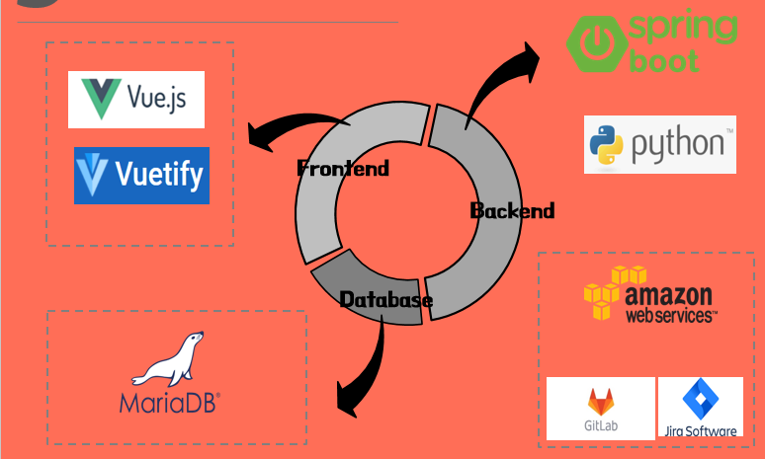

1. 화면 예시

2-1) 메인화면

2-2) 로그인 화면( 소셜 로그인)

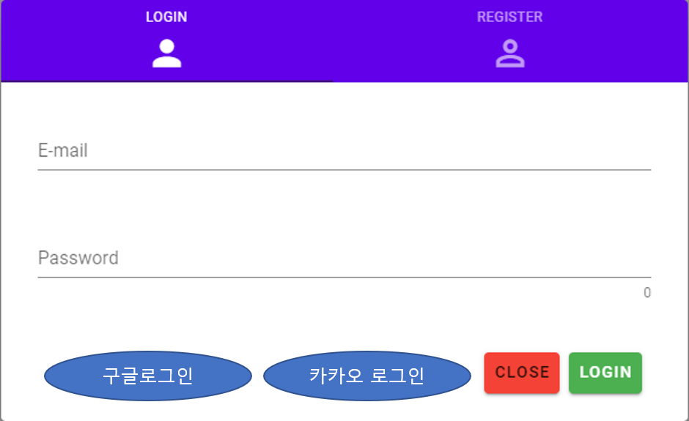

2-3) 마이페이지 및 찜기능

2-4) 게시판

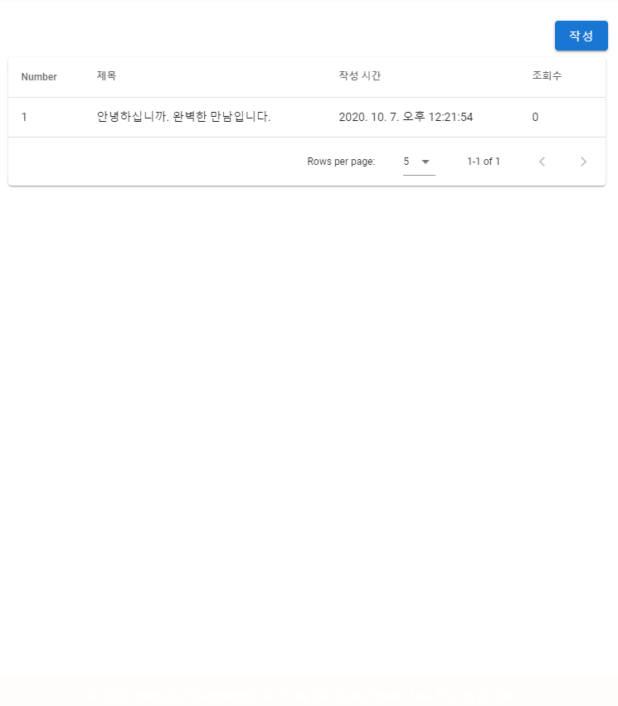

2-5) 예약하기

2-6) 서비스이용 프로세스

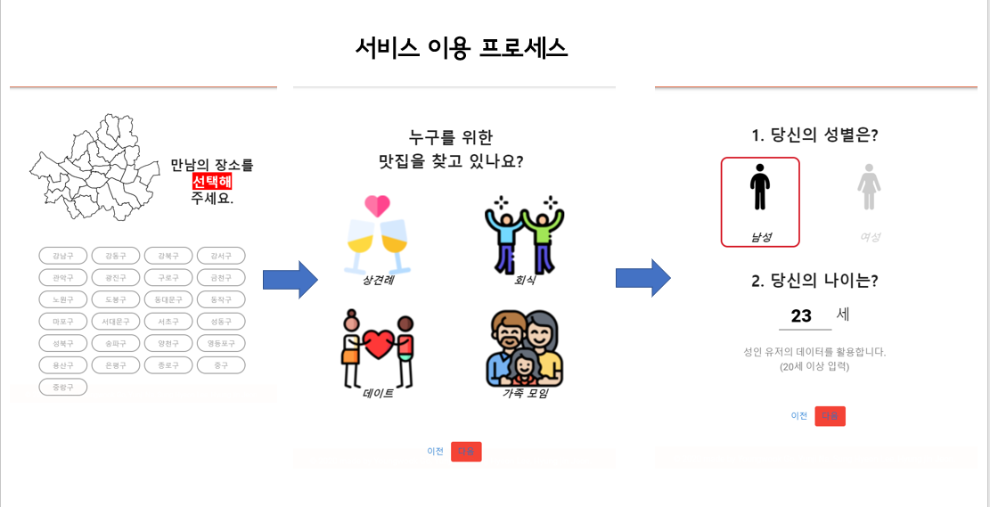

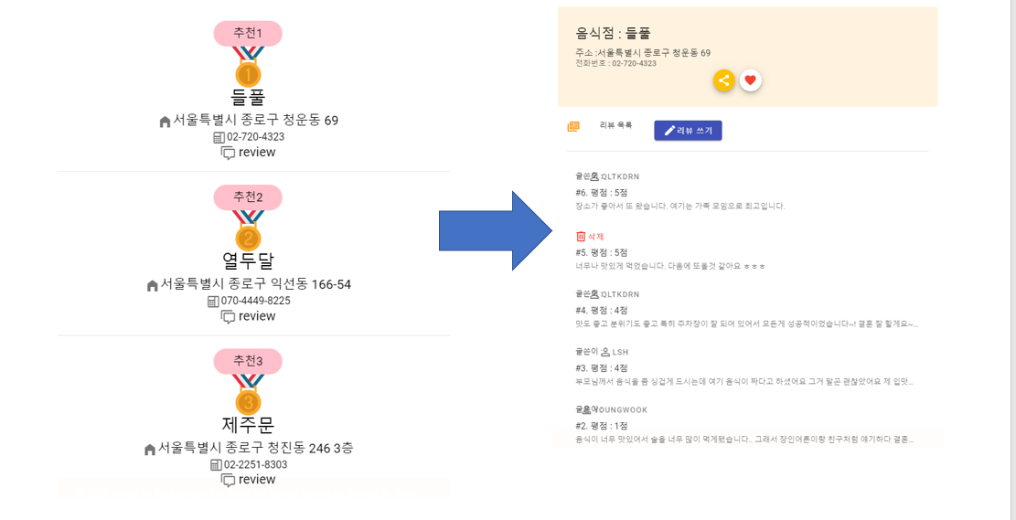

2-7) 예약관리

